Отчёт по шестому этапу реализации проекта

Персональный сайт научного работника

Щербак Маргарита Романовна

Table of Contents

# 1 **Размещение двуязычного сайта на Github**

## 1.1 **Цель работы**

Сделать поддержку английского и русского языков.  
Разместить элементы сайта на обоих языках.  
Разместить контент на обоих языках.  
Сделать пост по прошедшей неделе.  
Добавить пост на тему по выбору (на двух языках).

## 1.2 **Теоретическое введение**

Для реализации сайта используется генератор статических сайтов Hugo.  
Исходя из действий в предыдущих этапах, мы также будем продолжать писать посты. В этот раз вся информация на сайте будет представлена на двух языках. Мы сделаем поддержку английского и русского языков.

## 1.3 **Ход работы**

1. Перешли в ~/work/blog/content и создали там две папки: en и ru. (Рис. 1)  
   В каждую из этих папок мы скопировали содержимое папки content.  
   В папке “en” находятся все файлы с информацией на англиском языке.  
   В папке “ru” находятся все файлы с информацией на русском языке.  
   Таким образом, мы сделали первый шаг к поддержке двух языков.

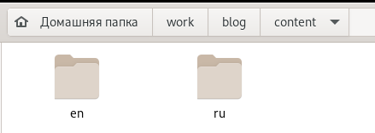

Рис. 1: Создали две папки, в которых будут находиться одинаковые файлы на разных языках

1. Перешли в ~/work/blog/config/_default и открыли файл languages.yaml  
   (Рис. 2)  
   Внесли необходимые изменения, опираясь на информацию из файла “menus.yaml” в этом же каталоге.  
   Таким образом, мы перевели на русский язык наше меню вверху сайта.

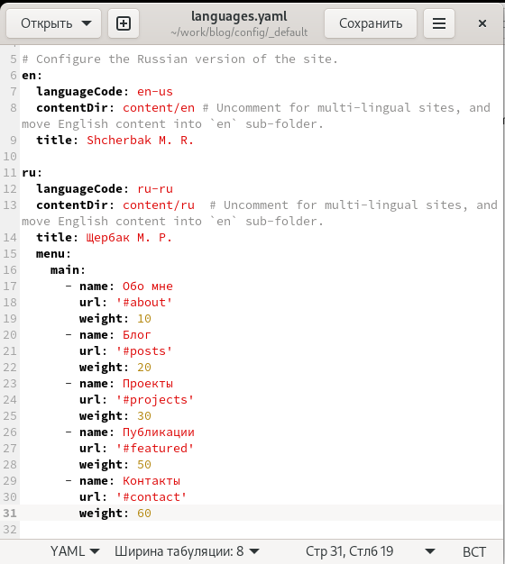

Рис. 2: Редактируем файл

1. Далее мы переходим в подкаталог ~/work/blog/content/ru и там, заходя в каждую папку, вносим изменения на русском языке в файлы. (Рис. 3)  
   В подкаталоге ~/work/blog/content/ru/authors/admin в файле _index.md мы переписали всю информацию о владельце сайта с английского на русский язык: биографию, интересы, образование, образовательное учреждение и тд.  
   Так, мы перевели первую страницу сайта, на которой представлена информация о владельце.

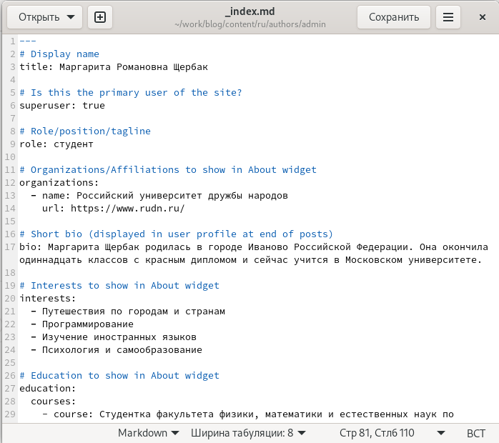

Рис. 3: Переводим информацию о владельце сайта на русский язык

1. Затем в подкаталоге ~/work/blog/content/ru/home мы изменяем нужную информацию в файлах на русский язык. (Рис. 4 - Рис. 7)

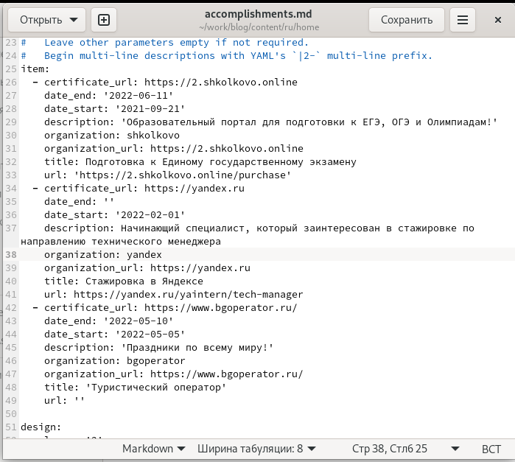

Рис. 4: Перевели на русский язык достижения

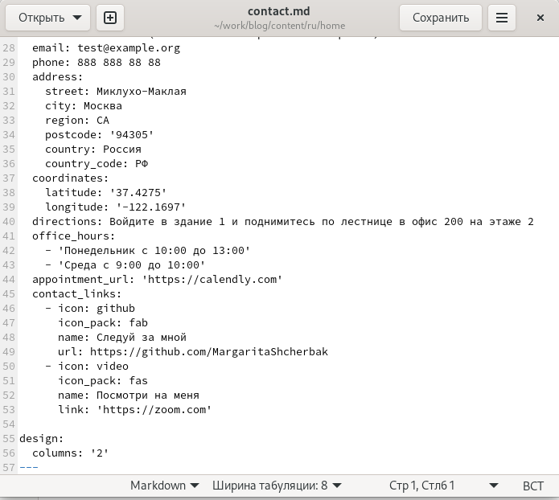

Рис. 5: Внесли изменения и перевели на русский язык информацию в разделе “Контакты”

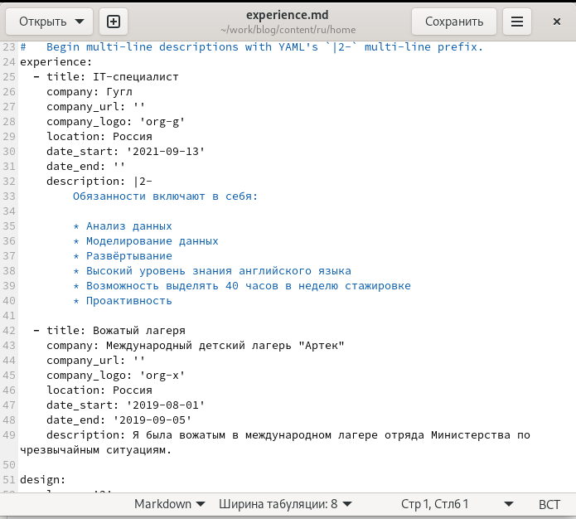

Рис. 6: Перевели информацию на русск.яз. в разделе “Опыт”

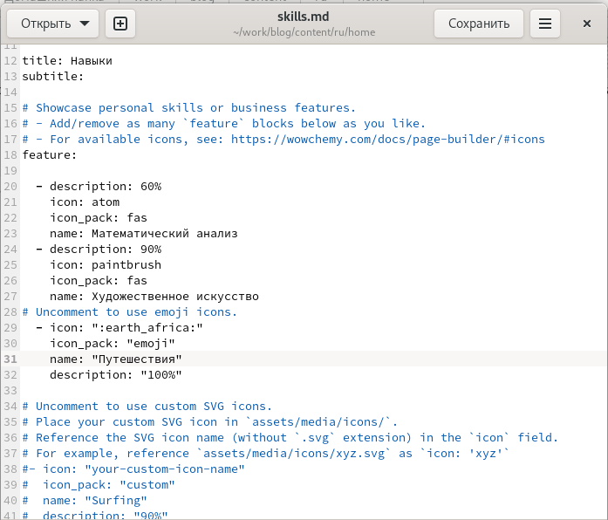

Рис. 7: Изменили навыки

1. Также перешла в ~/work/blog/content/ru/post создала две папки под названиями, соответствующими названиям постов. Написала пост о прошедшей неделе и пост на тему “Путешествие” (Рис. 8 - Рис. 10)  
   Изменяла информацию в файлах аналогично действиям из предыдущих этапов проекта.

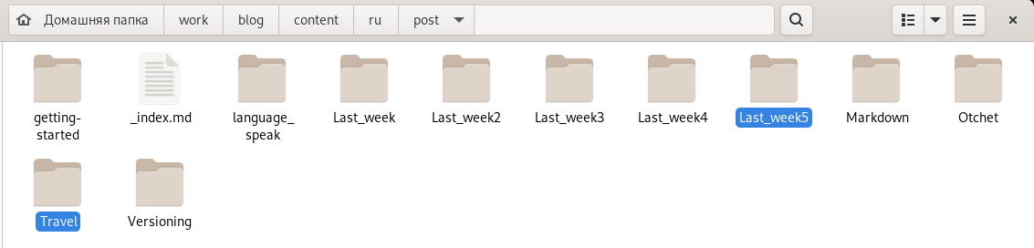

Рис. 8: Создали две папки для двух новых постов

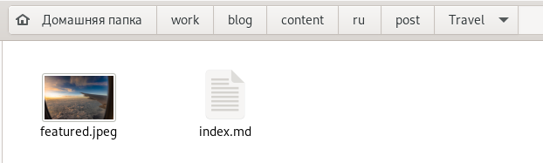

Рис. 9: Добавили картинку к посту о путешествии

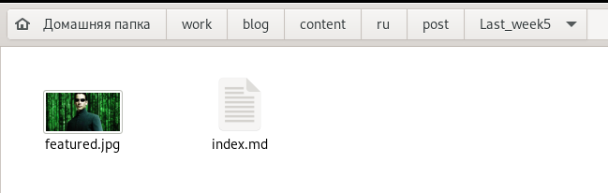

Рис. 10: Добавили картинку к посту о прошедшей неделе

1. После того, как мы внесли изменения в папке ru в необходимые файлы на русском языке (также переписали все англоязычные посты на русский язык), запускаем терминал, вводим следующие команды: (Рис .11)

* hugo (~/work/blog)
* cd public
* git add .
* git commit -am “u”
* git push origin main

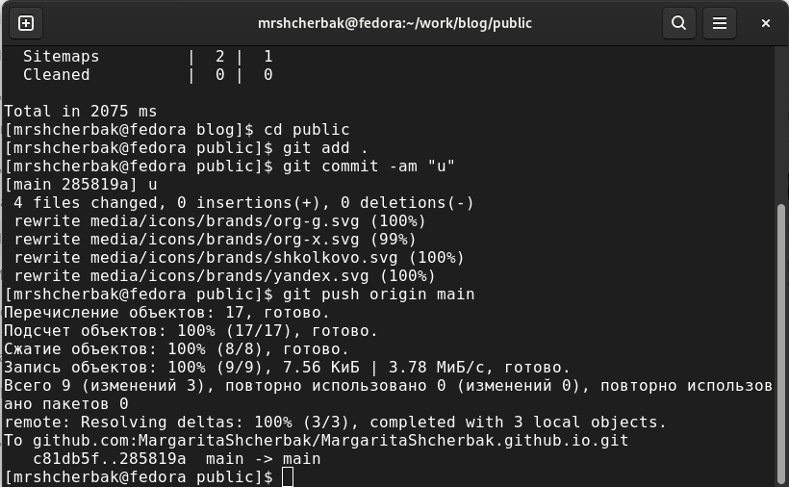

Рис. 11: Загружаем данные на гитхаб

1. Убеждаемся в правильности выполненных действий. Видим, что появилась возможность просматривать сайт на двух языках. Также при русской раскладке первая страница сайта и меню сверху отображаются на русском языке, что нам и нужно. (Рис .12)

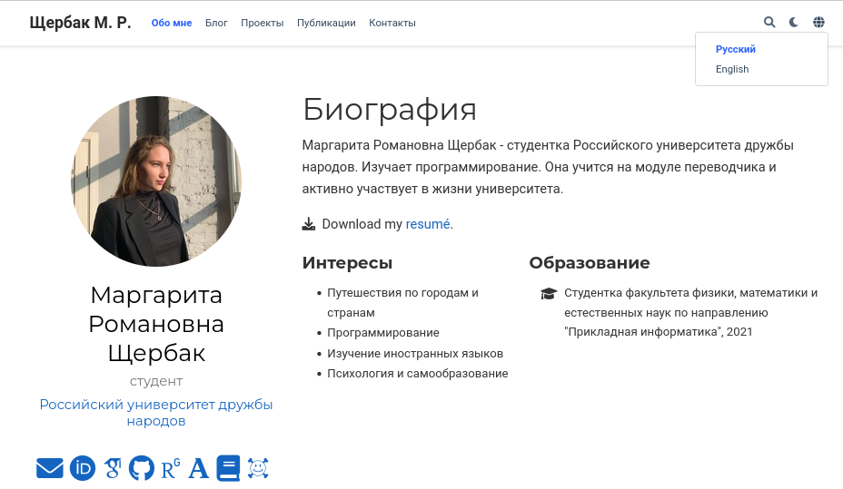

Рис. 12: Появилась поддержка английского и русского языков

1. Проверяем остальные разделы сайта. Убеждаемся, что всё переведено. (Рис. 13 - Рис. 18)

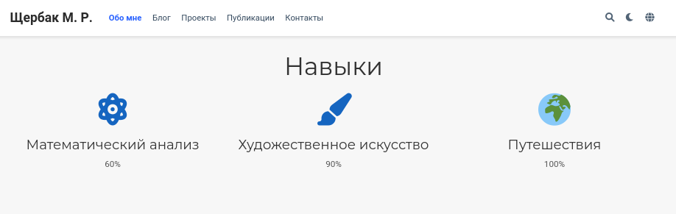

Рис. 13: Перевод раздела “Навыки”

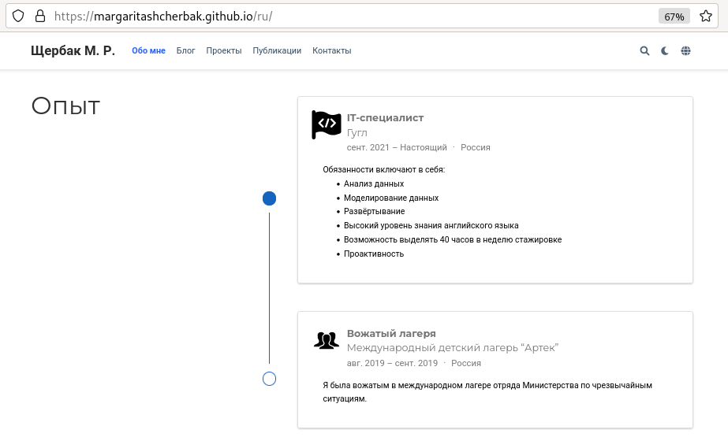

Рис. 14: Перевод на русский язык раздела “Опыт”

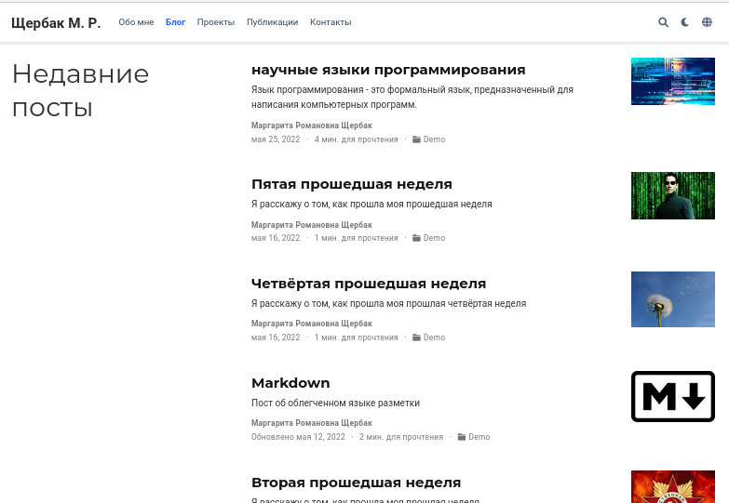

Рис. 15: Перевод на русский язык всех постов

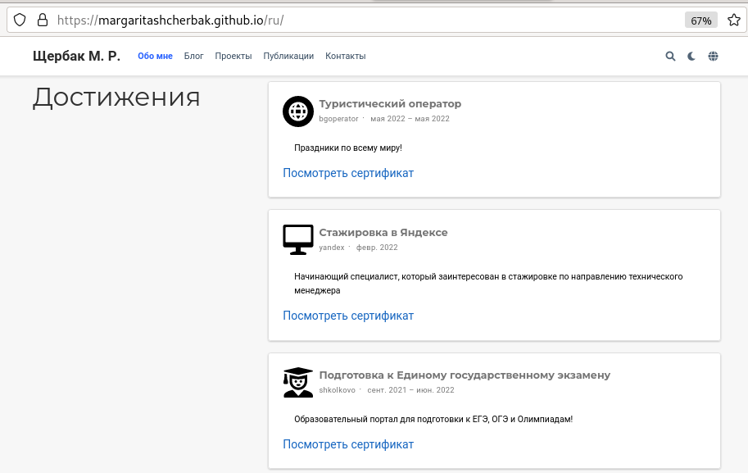

Рис. 16: Перевод раздела “Достижения”

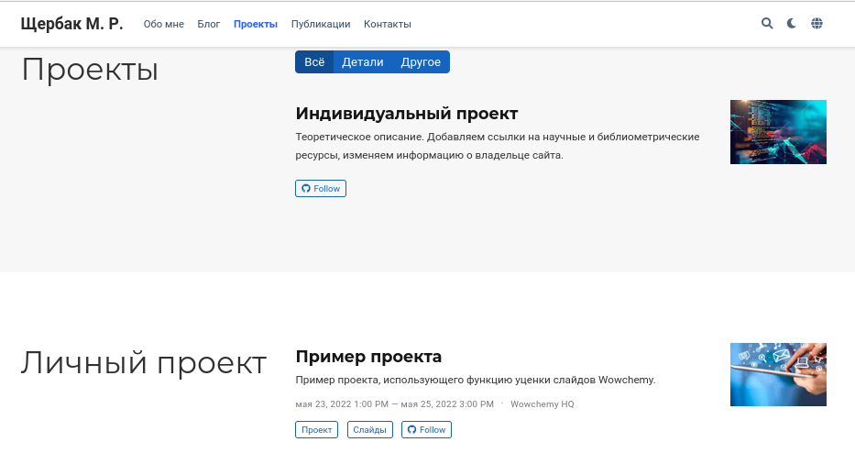

Рис. 17: Перевод на русский язык раздела “Проекты”

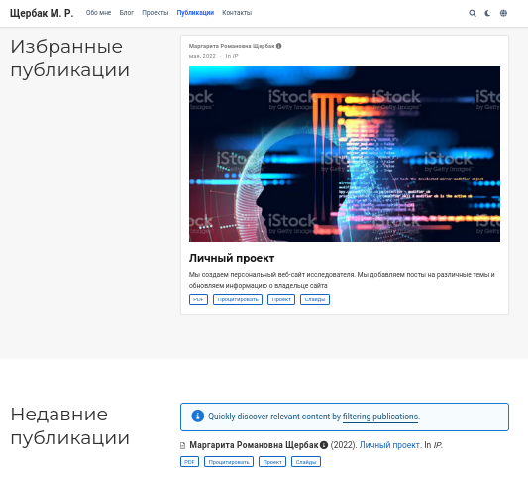

Рис. 18: Перевод на русский язык раздела “Публикации”

## 1.4 **Вывод:**

Таким образом, я сделала поддержку английского и русского языков.  
Разместила элементы сайта на обоих языках, контент на обоих языках.  
Сделала пост по прошедшей неделе.  
Добавила пост на тему “Путешествие”.